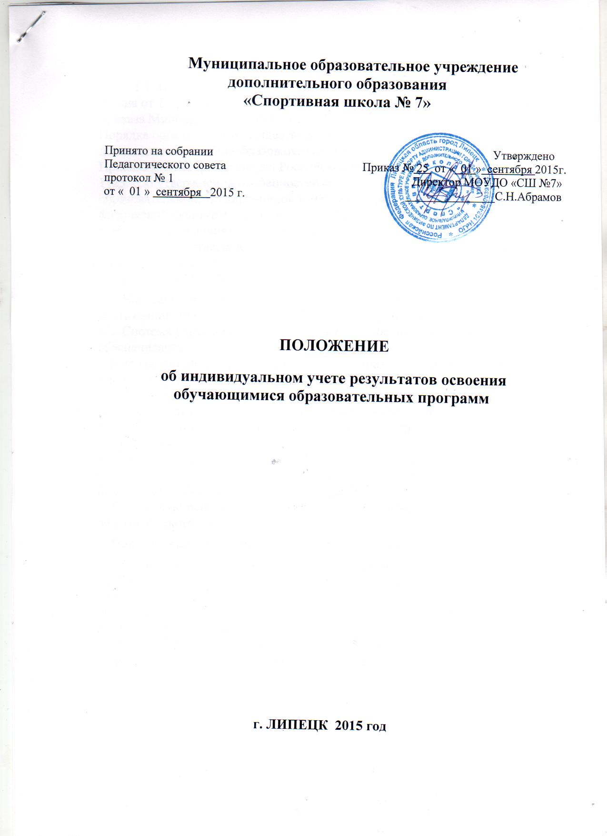

1. Общие положения
1.1. Настоящее Положение разработано на основании Федерального закона от 29.12.2012 № 273-ФЗ «Об образовании в Российской Федерации», приказа Минобрнауки России от 29.08.2013 3 1008 «Об утверждении Порядка организации и осуществления образовательной деятельности по дополнительным общеобразовательным программам»,
Приказа министерства спорта Российской Федерации от 27 декабря 2013 г. N 1125 «Об утверждении особенностей организации и осуществления образовательной, тренировочной и методической деятельности в области физической культуры и спорта», «Санитарно - эпидемиологических требований к условиям и организации обучения в общеобразовательных учреждениях», утвержденных Главным государственным санитарным врачом РФ 29 декабря 2012 года № 189,
Устава МОУДО "СШ № 7"
1.2. Настоящее положение определяет понятие индивидуальных учебных
достижений обучающихся, порядок их учета, хранения и использования.
1.3. Система учета индивидуальных учебных достижений обучающихся обеспечивает:
- реализацию индивидуального подхода в образовательном процессе;
- поддержку высокой учебной мотивации обучающихся;
- получение, накапливание и представление всем заинтересованным лицам, в том числе родителям (законным представителям) обучающихся, информации об учебных достижениях обучающихся за любой промежуток времени;
- объективную базу для поощрения обучающихся;
- основу для принятия управленческих решений и мер, направленных на получение положительных изменений в образовательной деятельности МОУДО «СШ№7» в целях повышения ее результативности;
- объективную основу для поощрения и материального стимулирования педагогического коллектива.
2. Понятие индивидуальных учебных достижений обучающихся
2.1. Понятие индивидуальных учебных достижений, обучающихся включает в себя результаты освоения практической и теоретической части дополнительных общеразвивающих программ по видам спорта лыжные гонки и велоспорт».
2.2. Основной формой фиксации результатов освоения практической и теоретической части образовательной программы являются результаты текущего, промежуточного и итогового контроля обучающихся.

3. Виды и формы контроля индивидуальных учебных достижений обучающихся
3.1.Виды и формы контроля в МОУДО "СШ№7» регламентируются Положением о промежуточной и итоговой аттестации обучающихся. Результаты оформляются протоколом.
3.2. Выпускникам спортивной школы, прошедшим полный курс обучения по дополнительным общеразвивающим программам и выполнившим разрядные нормативы в соответствии с требованиями Единой спортивной классификации по видам спорта, выдается свидетельство об обучении.
4. Документация и отчетность
4.1.Документами текущего контроля уровня подготовленности обучающихся промежуточной и итоговой аттестации обучающихся являются:
- документация учета текущего контроля обучающихся тренеров - преподавателей;
- протоколы спортивных соревнований;
- протоколы сдачи промежуточной аттестации и контрольно - переводных нормативов;
- протоколы решения педагогических советов по переводу обучающихся.
Приказы директора :
- по присвоению спортивных разрядов;
- по зачислению, отчислению и переводу обучающихся на последующие этапы обучения;
6.5. Копии приказов о зачислении, переводе, отчислении протоколов с результатами сдачи контрольно - переводных нормативов обучающихся хранятся в личных делах обучающихся.
5.Порядок проведения учета индивидуальных учебных достижений обучающихся
5.1. Учет учебных достижений обучающихся "СШ № 7" осуществляется один раз в полугодие.
5.2. Тренер - преподаватель заполняет отчет «Результаты выполнения контрольных нормативов», в который напротив фамилии обучающегося заносит данные, полученные им в ходе проведения текущего контроля, а также результаты участия в мероприятиях, соревнованиях различного уровня за полугодие.
5.3. Отчет по результатам освоения образовательной программы тренер -преподаватель сдает по каждой группе по окончании полугодия инструктору -методисту.
5.4. Заместитель директора по УВР осуществляет анализ отчетов по объединениям.
6. Порядок хранения и использования данных учета индивидуальных
учебных достижений обучающихся.
6.1. Отчеты «Результаты выполнения контрольных нормативов», а также (при наличии) электронная база по оценке качества образования, пополняемая в процессе обработки отчетов, хранятся у заместителя директора по УВР, который осуществляет защиту информации от несанкционированного доступа.
6.2. Данные, полученные в результате обработки отчетов, обсуждаются на тренерских советах отделений по видам спорта и заседаниях педагогического совета и являются объективной основой для внесения корректив в план проведения внутришкольного контроля администрацией "СШ № 7", планирования индивидуальной работы с обучающимися.
6.3. Показатели, полученные по каждому из обучающихся, могут обсуждаться с родителями (законными представителями) данного обучающегося для принятия решений, направленных на получение положительных изменений в учебных достижениях обучающегося.

